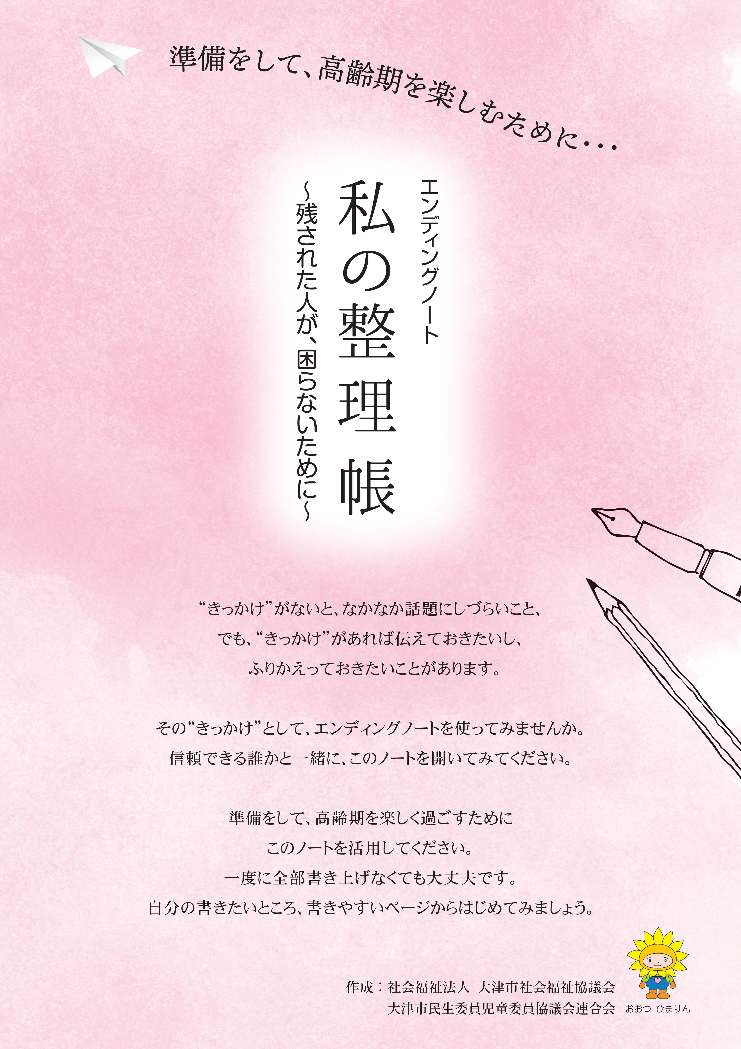
エンディングノート
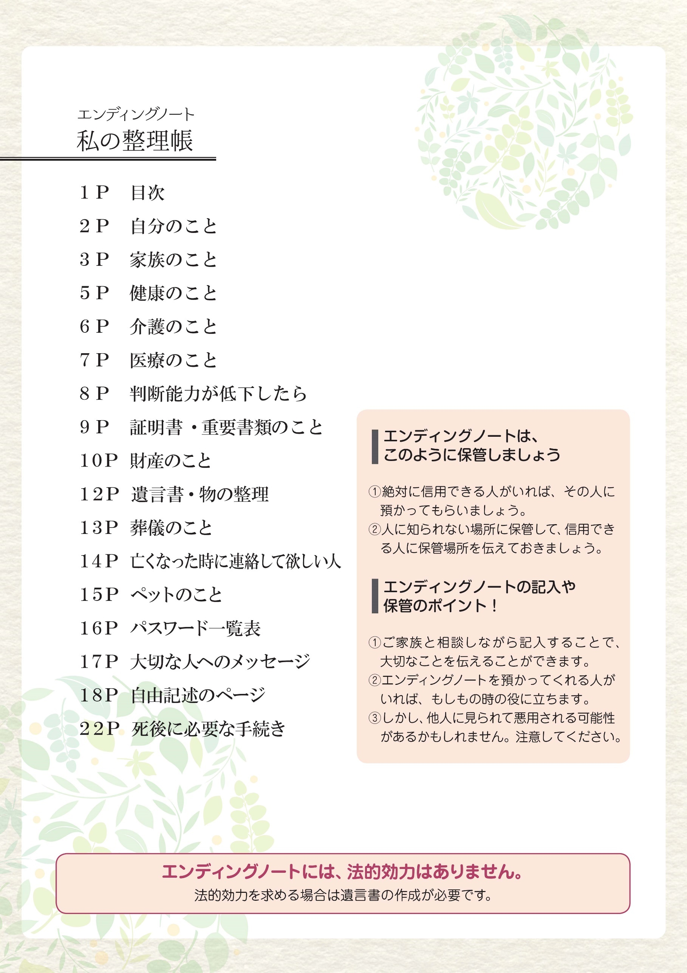
1

自分のこと

ふりがな
氏 名
生年月日 | 大正 ・ 昭和 ・ 平成 ・ 西暦  年 月 日 生
血 液 型 | A ・ B ・ Ｏ ・ ＡＢ ・ 不 明  Ｒｈ（ ＋ ・ － ・ 不 明 ） |  | 性 別
 |  |  | 男 ・ 女
現 住 所 | （〒 - ）
本 籍 | ＊詳しく記入してください
メール  アドレス | パソコン ＠ パスワード（ ）
 | 携帯電話 ＠ パスワード（ ）
趣 味 のサークル等 | サークル名等 | 連絡先
わたしの未来の年表

時期 | 今 年 | 年 先 | 年 先 | 年 先 | 年 先
私 の 年 齢 | 歳 | 歳 | 歳 | 歳 | 歳
やりたいこと
※私の年齢は、記入された年のご自身の年齢を基準に記入してください。
※やりたいことは、記入された年や年齢でやること、やっておきたいことを記入してください。
2
記入日 年 月 日 歳
記 入 者 私本人
私以外（名前 ）
本人の了解の上、本人に代わって記入しました。

家族のこと

家族のこと
母 ①
父 ①
母 ①
父 ①
兄弟姉妹 ②
兄弟姉妹 ②
兄弟姉妹 ②
私
配偶者
兄弟姉妹 ②
兄弟姉妹 ②
兄弟姉妹 ②

子の配偶者

子 ①

子の配偶者

子 ①

子の配偶者

子 ①

子の配偶者
子 ①
孫
②
孫
②
孫
②
孫
②
孫
②
孫
②
孫
②
孫
②
孫
②
孫
②
孫
②
孫
②

3
左の家系図で、補っておきたいことをお書きください
記入日 年 月 日 歳
記 入 者 私本人
私以外（名前 ）
本人の了解の上、本人に代わって記入しました。

4

健康のこと
かかりつけ医（医師・歯科医師）

病 院 名 | 主 治 医 | 電 話 | 診 察 科
 |  |  | 科
 |  |  | 科
 |  |  | 科
 |  |  | 科
 |  |  | 科
傷病歴

傷 病 名 | 発 症 年 齢 | 症 状 ・ 手 術 の 有 無 な ど
服用中の薬、かかりつけ薬剤師 検診結果・お薬手帳のこと
薬 の 名 前 | 薬剤師名 |  | 検 診 結 果 等 | 保 管 場 所
 | 名 前 |  | 検診結果
 |  |  | 健康ファイル
 | 薬局名
 |  |  | お薬手帳
 | 電 話
 |  |  | その他
記入日 年 月 日 歳
記 入 者 私本人
私以外（名前 ）
本人の了解の上、本人に代わって記入しました。

5
介護のこと
介護が必要になった場合

ど こ で 過 ご し た い で す か ？ | 備 考
自宅で過ごしたい
できるだけ安価な施設に入りたい
費用はかかってもよいので施設に入りたい
家族の判断に任せる
その他（ ）

誰に介護をお願いしたいですか？
家族・親戚  その他 | ヘルパーなどの介護専門職  わからない
名 前

（ 続 柄 ）（ 連 絡 先 ）

大津市あんしん長寿相談所（地域包括支援センター）
開設日時：月曜日～金曜日（祝日及び年末年始は除く）8：40 ～ 17：25
名 称 | 連 絡 先 |  | 担 当 地 区
和邇あんしん長寿相談所 | ☎ 594-2660 / 594-2727 | Fax 594-4189 | 小松・木戸・和邇・小野
堅田あんしん長寿相談所 | ☎ 574-1010 / 574-1080 | Fax 574-1728 | 堅田・仰木・仰木の里・仰木の里東
真野あんしん長寿相談所 | ☎ 573-1521 / 573-1522 | Fax 573-1525 | 葛川・伊香立・真野・真野北
比叡あんしん長寿相談所 | ☎ 578-6637 / 578-6692 | Fax 578-8120 | 雄琴・坂本・日吉台・  下阪本・唐崎
中あんしん長寿相談所 | ☎ 528-2003 / 528-2006 | Fax 527-3022 | 藤尾・長等・逢坂・中央
中第二あんしん長寿相談所 | ☎ 521-1471 | Fax 521-1473 | 滋賀・山中比叡平
膳所あんしん長寿相談所 | ☎ 522-8867 / 522-8882 | Fax 522-1198 | 平野・膳所
晴嵐あんしん長寿相談所 | ☎ 534-2661 / 534-2662 | Fax 534-2664 | 富士見・晴嵐
南あんしん長寿相談所 | ☎ 533-1332 / 533-1352 | Fax 534-9256 | 石山・南郷・大石・田上
瀬田あんしん長寿相談所 | ☎ 545-3918 / 545-3931 | Fax 543-4436 | 上田上・青山・瀬田・瀬田南
瀬田第二あんしん長寿相談所 | ☎ 545-5760 / 545-5762 | Fax 545-5820 | 瀬田北・瀬田東

6
記入日 年 月 日 歳
記 入 者 私本人
私以外（名前 ）
本人の了解の上、本人に代わって記入しました。

医療のこと
もしもの時について

もしもの時、自分の治療方針について誰かが決めなくてはならない場合
名前 の意見を聞いて決めてください
（ 続 柄 ）（ 連 絡 先 ）
告知について
病 名 告 知 | 希 望 す る | 希 望 し な い
余 命 告 知 | 希 望 す る | 希 望 し な い
延命治療について
もし必要となった場合、あなたはどうしたいですか？
出来る限りの延命治療をして欲しい
苦痛を和らげる治療はして欲しいが、延命治療は望まない
その他（ ）
終末期の希望について
終末期、ごはんが食べられなくなったときについて
胃ろうの処置をして欲しい
自然に任せて欲しい
その他（ ）
臓器提供について
ドナーカードを持っている（カード保管場所： ）
アイバンクに登録している（登録証保管場所： ）
臓器提供は希望しない 家族に任せる
その他（ ）

7
記入日 年 月 日 歳
記 入 者 私本人
私以外（名前 ）
本人の了解の上、本人に代わって記入しました。

判断能力が低下したら
自分で財産の管理ができないとき

財 産 管 理 な ど を お 願 い し た い 人
配 偶 者 （ 名 前 ）
子 ど も （ 名 前 ）
そ の 他 （ 名 前 ） （ 続 柄 ）
「その他」の場合は、以下のいずれかにチェック
任意後見人 成年後見人を選んでほしい
特に契約はしていない

メ モ ※書き足りないことなどを自由にお書きください。

※大津公証役場  ○相談は無料  ○業務時間（要予約）  平日 9：00 ～ 12：00  13：00 ～ 17：00  （土・日・祝は休み）  大津市中央 3 丁目 2-1  セザール大津森田ビル 3F  TEL 077-523-1728  FAX 077-523-5028 | ※成年後見制度について  認知症等で、判断能力が十分でない方を保護・支援するための制度です。成年後見制度には「法定後見制度」と「任意後見制度」があります。  法定後見制度  家庭裁判所が選任した成年後見人が、本人の利益を考えながら、本人を代理して契約などの法律行為をしたり、本人がした不利益な法律行為を後から取り消したりすることができます。  任意後見制度  本人が十分な判断能力があるうちに、将来、判断能力が不十分な状態になった場合に備えて、あらかじめ自らが選んだ代理人（任意後見人） に、自分の生活、療養看護や財産管理に関する事務について代理権を与える契約（任意後見契約）を公証人の作成する公正証書で結んでおくというものです。  ※法務省ホームページ「成年後見制度～成年後見登録制度」より抜粋
記入日 年 月 日 歳
記 入 者 私本人
私以外（名前 ）
本人の了解の上、本人に代わって記入しました。

8

証明書・重要書類のこと
保険証・身分証明書など

名 称 | 記 号 ・ 番 号 | 保 管 場 所 ・ そ の 他
健 康 保 険 証
介 護 保 険 証
運 転 免 許 証
重要書類等
重要書類・鍵など | 保管場所・その他 |  | 重要書類・鍵など | 保管場所・その他
公的年金

基礎年金番号 | 加入している・加入したことのある年金の種類
国民年金・厚生年金・共済年金
その他（ ）
ライフライン
名 称 | 会 社 名 | 電 話 番 号
電気
ガス
水道
固定電話
携帯電話
新聞
インターネット
テレビ（有料）
置き薬

記入日 年 月 日 歳
記 入 者 私本人
私以外（名前 ）
本人の了解の上、本人に代わって記入しました。

9

財産のこと
保険 生命保険・年金保険・傷害保険・火災保険など

保険会社名 | 種 類 ・ 証 券 番 号 等 | 受取人
代理店名 連絡先
代理店名 連絡先
代理店名 連絡先
代理店名 連絡先
代理店名 連絡先
代理店名 連絡先
代理店名 連絡先
代理店名 連絡先
預貯金

金融機関名・支店名 | 口 座 番 号 等 | フ リ ガ ナ  口座名義人

10
記入日 年 月 日 歳
記 入 者 私本人
私以外（名前 ）
本人の了解の上、本人に代わって記入しました。

不動産 土地・不動産

名 称 | 種 類 | 所 在 地 | 名 義 | 備 考
その他の財産 車、株、公社債、純金・プラチナ積立、ゴルフ会員権など
資産の内容 | 会 社 ・ 業 者 名 | 備 考
例：株 | （株）〇〇企業
マイナスの財産 借入金・債務保証・ローンなど
借入先（会社・個人名・クレジットカード名） | 金 額 | 返 済 状 況

11
記入日 年 月 日 歳
記 入 者 私本人
私以外（名前 ）
本人の了解の上、本人に代わって記入しました。

遺言書・物の整理
遺言書について

遺言書は作成していますか？ | している | していない

遺 言 書 の 形 式
自筆証書遺言 | 公正証書遺言 その他（ ）
遺 言 書 の 保 管 場 所
具体的に
— 番 新 し い 遺 言 書 作 成 日
年 月 日
遺言書作成に関わった人の連絡先（弁護士・司法書士など）
名前 職業
住所
電話 携帯番号
物の整理

写真について | 服について | 趣味の物について | その他
捨ててください  まかせます  （ ） | 捨ててください  まかせます  （ ） | 捨ててください  まかせます  （ ）

● 滋賀弁護士会 法律相談センター  相談予約：平日 9：00 ～ 12：00  13：00 ～ 17：00  （土・日・祝は休み）  大津市梅林１丁目 3-3  TEL077-522-3238  ● 法テラス滋賀  業務時間：平日 9：00 ～ 17：00  （土・日・祝は休み）  大津市浜大津 1-2-22  （大津商中日生ビル 5F）  TEL050-3383-5454 | 遺言状の必要な場合  例１ 法定相続人以外の人に財産を残したいとき  例２ 一部の法定相続人に財産を残したくないとき  例３ 親族以外の第三者に財産を残したい場合  例４ 身寄りのない人の場合  例５ 相続人が多数いる場合  例６ 遺族に伝えたいことがある場合  記入日 年 月 日 歳  記 入 者 私本人  私以外（名前 ）  本人の了解の上、本人に代わって記入しました。

12

葬儀のこと
葬儀について

葬 儀 の 実 施 に つ い て
人を呼んでほしい 家族葬でしてほしい してほしくない
おまかせする その他（ ）

喪主について | 喪主は | 必要 | 不必要 | 喪主になってほしい人  （ ）

葬儀の場所 | 自宅 葬儀場  寺 教会  その他（ ） | 宗派（ ）  菩提寺（ ）  （連絡先 ）

葬儀の業者 | 生前予約している（ ）  会員になっている（ ）  決めていない

棺に一緒に入れてほしいものがある
は い いいえ
入れてほしいもの

遺影用の写真を用意している | は い（保管場所 ）  いいえ
お墓の用意をしている | はい（場所 ）名義（ ）  いいえ
散骨、分骨等について
法名・クリスチャンネームについて | ある（ ） ない

13
記入日 年 月 日 歳
記 入 者 私本人
私以外（名前 ）
本人の了解の上、本人に代わって記入しました。

亡くなった時に連絡して欲しい人
ふりがな  名前と関係 | 住所・電話番号 | 備 考
（ ） | 〒  TEL （ ） -
（ ） | 〒  TEL （ ） -
（ ） | 〒  TEL （ ） -
（ ） | 〒  TEL （ ） -
（ ） | 〒  TEL （ ） -
（ ） | 〒  TEL （ ） -
（ ） | 〒  TEL （ ） -
（ ） | 〒  TEL （ ） -

14
記入日 年 月 日 歳
記 入 者 私本人
私以外（名前 ）
本人の了解の上、本人に代わって記入しました。

ペットのこと

※もしものことがあったときに、誰かにペットの世話をお願いすることを想定して記入してください。

ペットの種類 | 犬 ・ 猫 ・ そ の 他 （ ）
名 前 |  | 生 年 月 日 |  | 性別
登録番号（犬） |  | 避妊・去勢手術の有無 | 有 ・ 無
 |  |  | 有 ・ 無
か か り つ けの 動 物 病 院 | 病院名  電話番号
ご は ん | いつものごはん |  | 好きなごはん
 | 回数 一日（ ）回 |  | 時間帯
私にもしものことがあったら（例：○○さんに引き取ってもらいたい等）
その他（例：飼育上の注意 等）
※ペットの引取りをお願いしたい場合は、事前に相手に依頼しておき、費用については、遺言書に書いておきましょう。

15
記入日 年 月 日 歳
記 入 者 私本人
私以外（名前 ）
本人の了解の上、本人に代わって記入しました。

パスワード一覧表（インターネット）

サイト名 | I D | パスワード
※管理に注意をしてください

16
記入日 年 月 日 歳
記 入 者 私本人
私以外（名前 ）
本人の了解の上、本人に代わって記入しました。

大切な人へのメッセージ

へ

へ

へ

へ
へ
17
記入日 年 月 日 歳
記 入 者 私本人
私以外（名前 ）
本人の了解の上、本人に代わって記入しました。

自由記述のページ

記入日 年 月 日
18
番号 | タイトル | 内 容
記入日 年 月 日
19
番号 | タイトル | 内 容

記入日 年 月 日
20
番号 | タイトル | 内 容
記入日 年 月 日
21
番号 | タイトル | 内 容

死後に必要な手続き
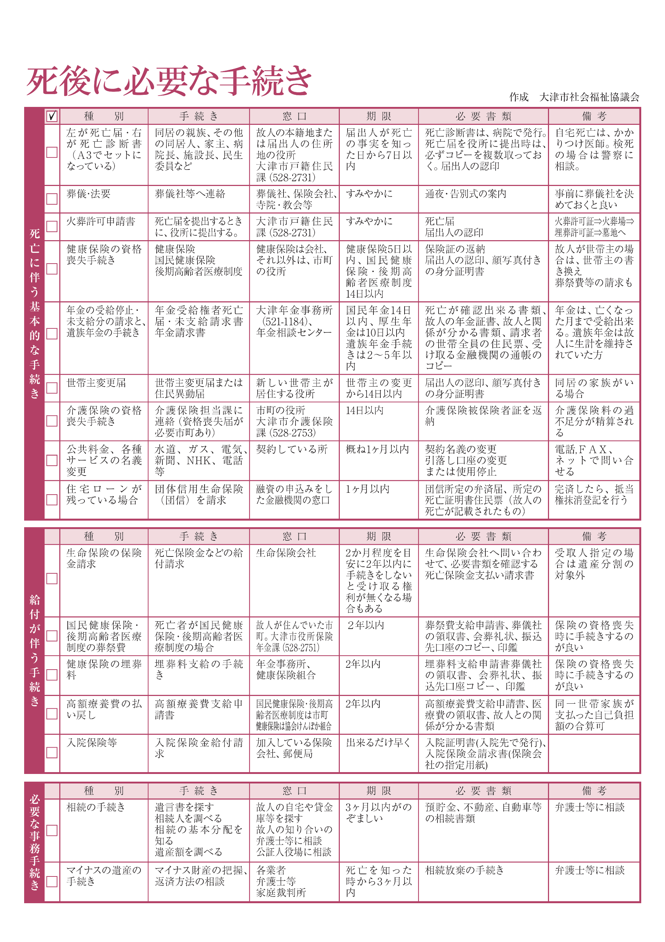
22

